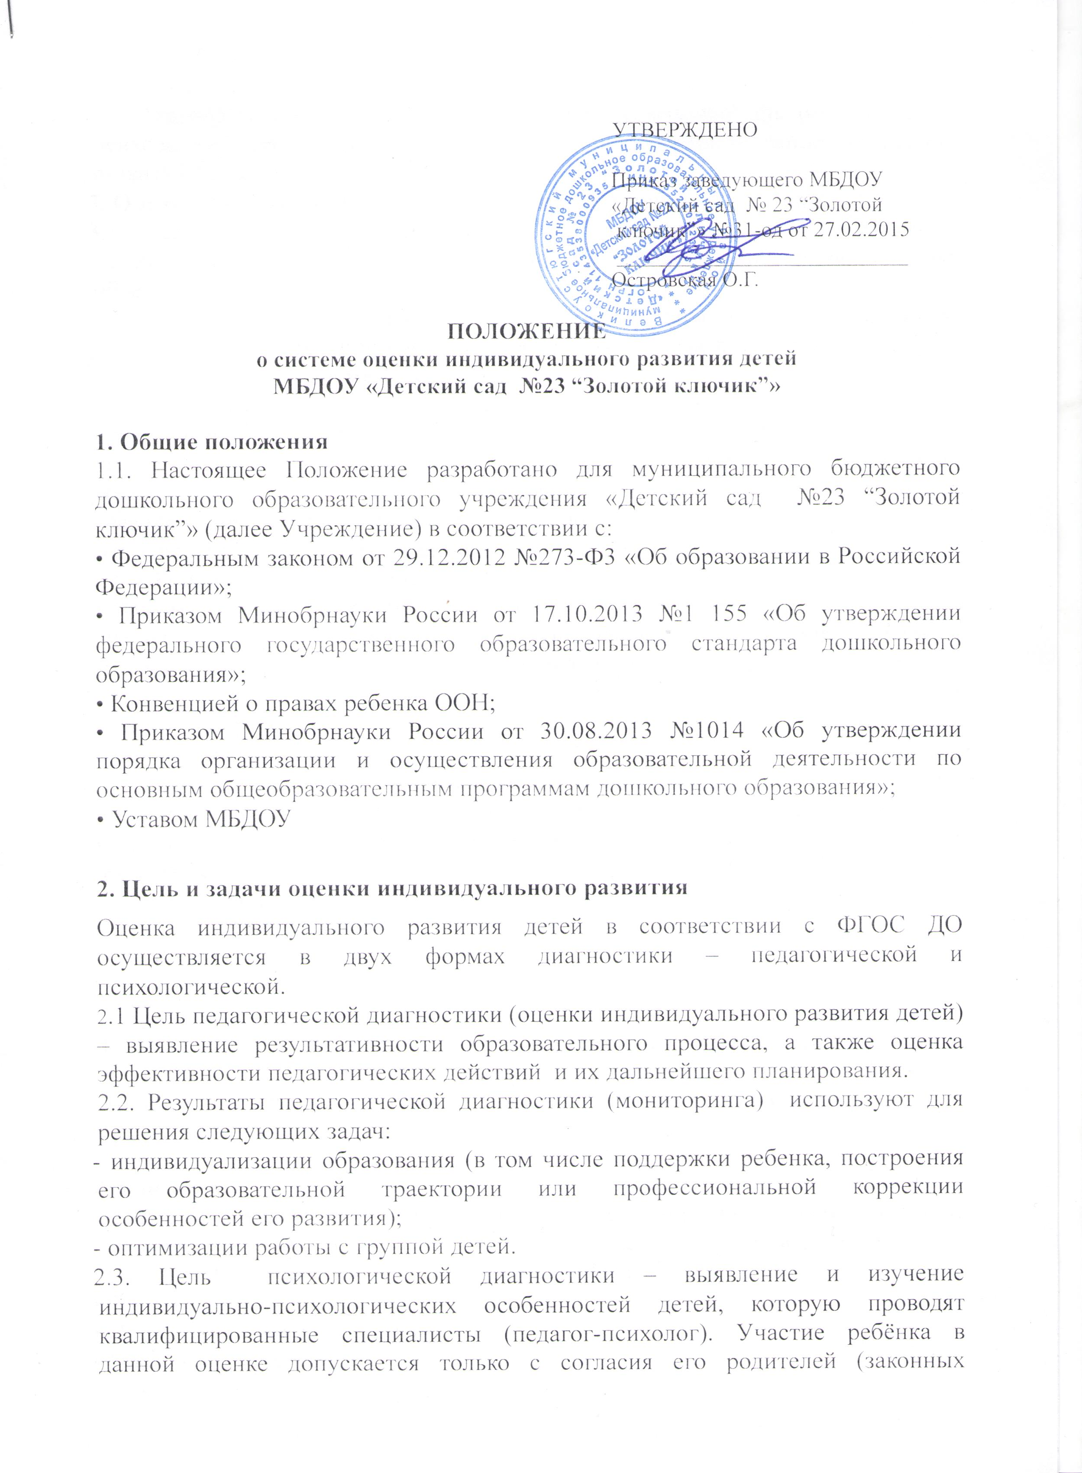
2.4. Результаты психологической диагностики используют для решения задач психологического сопровождения и проведения квалифицированной коррекции развития детей.
3. Организация проведения оценки индивидуального развития
3.1 Педагогическая диагностика (оценка индивидуального развития) осуществляется через отслеживание результатов освоения детьми образовательной программы.
3.2 Педагогическая диагностика (оценка индивидуального развития) осуществляется в течение времени пребывания ребенка в Учреждении (с 7.15. до 18.15., исключая время, отведенное на сон).
3.3 Педагогическая диагностика (оценка индивидуального развития) осуществляется через наблюдение, беседы, анализ продуктов детской деятельности, специальные диагностические ситуации, организуемые воспитателями всех возрастных групп 2 раза в год – в начале и в конце учебного года (сентябрь, май). В первом случае, она помогает выявить наличный уровень деятельности, а во втором – наличие динамики ее развития.
3.4. Результаты педагогической диагностики (оценки индивидуального развития) предоставляется воспитателями всех возрастных групп и специалистами Учреждения заместителю заведующего по воспитательной и методической работе. В конце учебного года на педагогическом совете проводится анализ результативности образовательного процесса и на основе анализа определяется планирование педагогической деятельности на следующий учебный год.
3.5 Для проведения педагогической диагностики используются карты индивидуального развития (приложение 1), позволяющие фиксировать индивидуальную динамику и перспективы развития каждого ребёнка по 5 образовательным областям:
- физическое развитие;
- социально-коммуникативное развитие;
- познавательное развитие;
- речевое развитие;
- художественно-эстетическое развитие
Педагогическая оценка индивидуального развития ребёнка, прежде всего, направлена на определение наличия условий для развития ребёнка в соответствии с его возрастными особенностями, возможностями и индивидуальными склонностями.

4. Контроль
Контроль проведения диагностики (оценки индивидуального развития) осуществляется заведующим и заместителем заведующего по воспитательной и методической работе посредством следующих форм:
• Организацию тематического контроля;
• Проведение оперативного контроля;
• Проверка документации.

5. Документация
Материалы оценки индивидуального развития хранятся у педагогов. Обновляются по мере необходимости.

